

Trabajo Práctico 2

(95.02 - 75.07) ALGORITMOS Y PROGRAMACIÓN III

Primer cuatrimestre 2021

Corrector:
Pablo Suarez

Alumnos:
Federico Peralta (101947)
Lucas Nahuel Raimondi (106007)
Manuel Jesus Dávila Sánchez (106175)
Martin Schipani (100629)

Objetivo
Desarrollar una aplicación de manera grupal aplicando todos los conceptos vistos en el curso, utilizando un lenguaje de tipado estático (Java) con un diseño del modelo orientado a objetos y trabajando con las técnicas de TDD e Integración Continua.

Introducción
La aplicación consiste en una versión del juego T.E.G. que plantea un conflicto bélico que ocurre sobre un planisferio dividido en 50 países.

La aplicación se compondrá de dos fases:
- Fase inicial:
1. Se selecciona la cantidad de jugadores en la partida (de 2 a 6) y se les asigna los
2. Se decide cuál es el primer jugador de forma aleatoria, luego los turnos continúan en forma ascendente según los números de los jugadores.
3. A cada jugador se le asigna un objetivo secreto que debe cumplir para ganar el juego (también puede cumplir el objetivo general de dominar 30 o más países). Para evitar que el objetivo secreto sea divulgado con todos los jugadores, los objetivos deberán ser revelados de a uno a la vez a medida que cada jugador lo indique. Mientras el objetivo secreto de uno de los jugadores se muestra en la pantalla los otros deberán mirar para otro lado.
4. Se reparten los 50 países de forma equitativa y aleatoria entre todos los jugadores y en cada país se coloca un ejército del jugador al que fue asignado.
5. Cada jugador coloca 5 ejércitos en los países que desee.
6. Cada jugador coloca 3 ejércitos en los países que desee.
- Fase de juego: esta compuesta por rondas y las acciones en cada una pueden ser:
Atacar: cada jugador puede atacar todas las veces que quiera en esta fase. Puede hacerlo solo hacia los países limítrofes o aquellos que se encuentren unidos por un puente donde el jugador atacante tenga más de una ficha (siempre es necesario que quede al menos un ejército en cada país).
La resolución del ataque se realiza lanzando dados de manera aleatoria y depende de la cantidad de ejércitos que se decidan utilizar para realizarlo. El atacante lanza tantos dados como ejércitos utilice para atacar, con un máximo de tres dados y recordando que siempre uno de los ejércitos debe permanecer en el país que origina el ataque. Por ejemplo, si el país atacante tiene tres ejércitos entonces puede atacar con uno o dos dados según lo decida el jugador. Por otro lado, el defensor lanza tantos dados como ejércitos tenga en el país defensor, con un máximo de tres.
Una vez que atacante y defensor tiran los dados se compara el dado mayor del atacante con el dado mayor del defensor y así sucesivamente con el resto de los dados. Cada jugador retira de su país un ejército por cada dado derrotado (en caso de empate siempre gana el defensor). Por ejemplo, acá el defensor pierde un ejército por la primera fila (el 6 es mayor que el 5) y el atacante también por la segunda (el 1 es menor que el 2).
Si el atacante destruye todos los ejércitos del defensor debe pasar al menos uno de sus ejércitos al país conquistado (puede pasar todos los que desee mientras deje al menos un ejército en el país desde el cual realizó el ataque).
Reagrupar: el jugador en turno puede transferir ejércitos entre los países limítrofes o conectados por un puente que controle al finalizar su turno.
Adicionalmente si durante la fase de ataque de su turno conquistó al menos un país, recibe una tarjeta de país de forma aleatoria. Existe una única tarjeta por país, con lo cual ningún jugador podrá poseer más de una tarjeta del mismo país.
En la fase de ataque y reagrupamiento cada jugador puede realizar dichas acciones en los turnos definidos previamente. Luego de que todos los jugadores hubieran atacado y reagrupado sus ejércitos cada jugador puede colocar nuevos ejércitos en el tablero utilizando los mismos turnos. Finalmente, las rondas se repiten indefinidamente hasta que uno de los jugadores resulte victorioso por haber cumplido su objetivo secreto o el objetivo general.
Colocar ejercitos: cada jugador puede colocar tantos ejércitos como países domine, dividido 2. Por ejemplo, si domina 16 países puede colocar 8 ejércitos donde desee. Si el jugador controla menos de seis países de todas maneras incorpora tre ejércitos. Por otro lado, si el jugador controla un continente completo coloca ejércitos adicionales según las siguientes reglas: Asia 7, Europa 5, América del Norte 5, América del Sur 3, África 3 y Oceanía 2.
Adicionalmente, si el jugador posee una tarjeta de país aún no activada de un país que controla puede activarla, lo cual le brinda dos ejércitos adicionales en dicho país. Estas tarjetas pueden activarse una sola vez, a menos que sean devueltas a través de un canje. Asimismo, si un jugador posee tres tarjetas de país con el mismo símbolo o tres símbolos distintos puede solicitar un canje según lo siguiente: canje → n-ésimo canje (n > 3) ejercitos → (n - 1) * 5.

En la fase de ataque y reagrupamiento cada jugador puede realizar dichas acciones
en los turnos definidos previamente. Luego de que todos los jugadores hubieran atacado y reagrupado sus ejércitos cada jugador puede colocar nuevos ejércitos en el tablero utilizando los mismos turnos. Finalmente, las rondas se repiten indefinidamente hasta que uno de los jugadores resulte victorioso por haber cumplido su objetivo secreto o el objetivo general.

Supuestos

Por el momento no hay supuestos.

Detalles de implementación

Pilares del paradigma orientado a objetos utilizados

Abstracción y Encapsulamiento
Cada objeto creado contiene cumple con una responsabilidad específica. A su vez, los objetos se relacionan entre sí, por lo que, la delegación de responsabilidades se encuentra en métodos de todos los objetos. Esto permite una mayor flexibilidad del código ante posibles cambios en el futuro. Se pretende que cada clase tenga una única razón de cambio, lo cual hace que el programa sea más adaptable a cambios dentro de esos objetos o agregación de funcionalidades dentro del programa.

Polimorfismo
El uso de interfaces y permite la reutilización de mensajes simplificando la lectura del código. Los objetos que implementan las interfaces son capaces de entender un mismo mensaje sin la necesidad de saber la diferencia en la implementación de cada objeto.
De modo tal que, los objetos que compartan la implementación, sea a través de una interfaz o sean clases hermanas, pueden ser tratados de la misma manera al ser capaces de entender un mismo mensaje. Por estos motivos, consideramos que dentro de nuestro modelo resulta conveniente el uso del polimorfismo en estos objetos, funcionalmente comparten mismos comportamientos con sus implementaciones particulares. Y también teniendo en cuenta que la partición de comportamiento en interfaces nos permite una mayor flexibilidad para que cada objeto implemente sólo aquellos métodos que necesita y no se vea forzado a depender de métodos que no utiliza.

Excepciones

Diagrama de clases

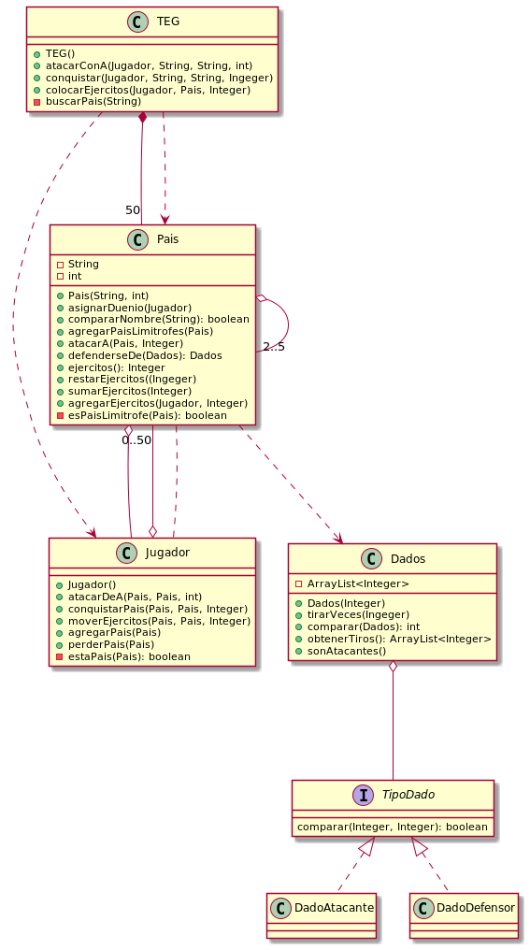

Diagramas de secuencia

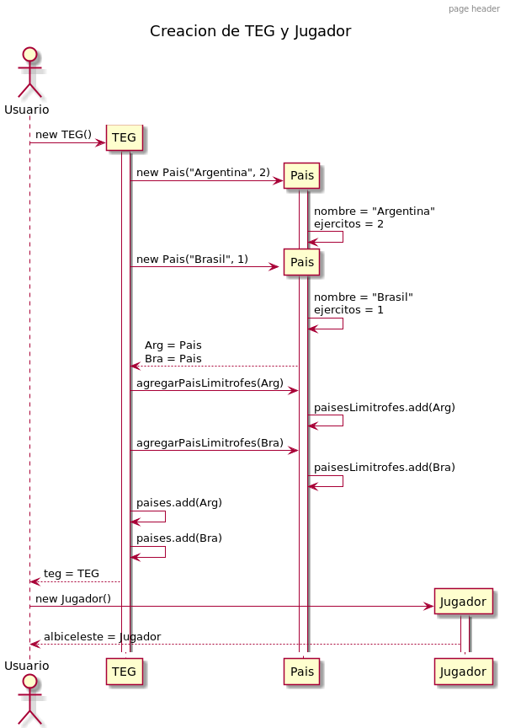

Diagrmas de paquetes

Diagramas de estado

:

